

|  |  |  |  |  |  |  |  |  |
| --- | --- | --- | --- | --- | --- | --- | --- | --- |
|  | | | | | | | | |
|  | | Développement d'un logiciel de gestion contrats | | | | |  | |
|  |  | | | | | | |  |
|  | | | |  |  | | | |
|  | | | | AYOUB BELLAOUI |  | | | |
|  | | | | April – Julie 2022—Rapport de stage—Encadré par Mme Bouchra BIHBOUSSE |  | | | |
|  | | |  | | |  | | |

**REMERCIMENT**

La passion de domaine la solidarité en travail et le sérieux sont des ingrédients essentiels pour être couronné de succès, puisqu’il évolue selon l’appui et l’aide d’autrui. C’est pour cela qu’il doit être reconnaissant et digne de ceux qui l’entourent.

D’abord Je tiens à remercier Monsieur Recteur Ahmed BOUKOUS, Directrice du Centre d'Etudes en Informatique, Systèmes d'Information

Et Communications (CEISIC), de m'avoir accueilli et de m'avoir donné l'opportunité de faire cette formation, merci cordialement madame.

Je tiens à remercier Mme Siham BOULAKNADEL, Directrice du Centre d'Etudes en Informatique, Systèmes d'Information et

Communications (CEISIC), de m'avoir accueilli et de m'avoir donné l'opportunité de faire cette formation, merci cordialement madame.

Aussi Je tiens à remercier, Mme Bouchra BIHBOUSSE, mon encadrant, qui m'a encadré tout au long du stage, en agréant Madame et, mes vifs remerciements.

Et Aussi, Monsieur Younes EL AFFANI, mon assistant, qui m'a accompagné et aidé tout au long du stage, en agréant Monsieur, mes vifs remerciements.

Et n’oubliez pas M. Jamal FRAIN, qui m'a aidé dans ce travail, je tiens à le remercier beaucoup.

**SOMMAIRE**

**Introduction**

**Première partie : Présentation de l’IRCAM**

1. L’organisation de l’IRCAM
2. Le CEISIC

**Deuxième partie : Déroulement du stage**

1. Outils de travail
   1. XAMPP
   2. Visual Studio Code
   3. Google Chrome
   4. phpMyAdmin
2. Technologies
   1. PHP
   2. MySQL
   3. HTML
   4. CSS
   5. JavaScript
   6. JQuery
   7. Bootstrap
3. La Conception
   1. Modèle de la base de données
4. La Réalisation
   1. Implémentation de code
5. L’Exécution

**Conclusion**

INTRODUCTION

J'ai eu l'honneur d'effectuer un stage et de participer à des travaux à l'Institut royal de la culture amazighe (IRCAM), une institution académique nationale marocaine chargée du développement de la culture amazighe et de la langue amazighe.

Au cours de la période de trois mois allant du 18/04/2022 au 18/07/2022, J'ai développé une application web de gestion des contrats à l'Institut Royal de la Culture Amazighe et facilité l'utilisation de cette application et je me suis intéressé à mon développement de la sécurité et de la performance, qui sont deux tâches importantes pour tout programmeur.

Voici les points que l'application traite et implémente comme suit :

* Authentifiez à l'application, créez des comptes, agissez en tant qu'administrateur et prenez tous les pouvoirs
* Les opérations CRUD dans la programmation et le développement est pour simplicité c'est créer Lire mettre à jour et supprimer des contrats
* Finalement l'imprimassions des contrats sous forme PDF.

Première PARTIE: Présentation de l’IRCAM

1. **Organisation de l’IRCAM**

L'Institut Royal de la Culture Amazighe, ou IRCAM en abrégé, est l'institution académique nationale marocaine chargée du développement de la culture amazighe et de la langue amazighe.

L'institut a son siège à Rabat, la capitale du Maroc. Il a été institué par le décret n° 1-01-299 du 17 octobre 2001 (arrêté royal) et annoncé par le roi Mohammed VI dans son discours à Ajdir2 le même jour. Elle dispose d'une autonomie administrative et financière.

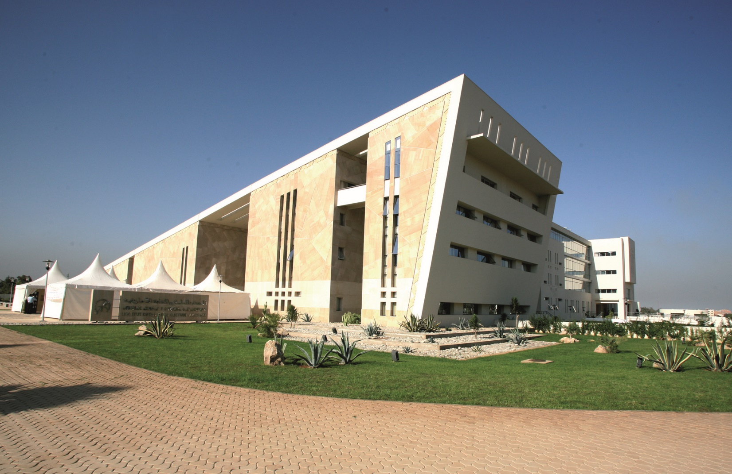

1. **Le CEISIC**

Le Centre d'Etudes en Informatique, Systèmes d'Information et Communications (CEISIC) fait partie de la structure académique de l'Institut Royal Amazigh pour la Culture. Le but Est:

* Développer la recherche scientifique basée sur l'informatique et les technologies de l'information et de la communication pour investir dans la recherche dans tous les aspects de la langue et de la culture amazighes.
* Mettre en œuvre une politique de recherche visant à fédérer les compétences universitaires nationales pour réaliser des aspects de recherche qui profitent à la langue et à la culture amazighes et favoriser leur développement au sein de l'université et donc dans la structure industrielle nationale.

Aussi, le centre participe activement à la promotion du caractère tifinaghe, en développant sa portée artistique et fonctionnelle et en enrichissant le répertoire typographique amazighe par de nouveaux styles et formes.

Deuxième PARTIE: Déroulement du stage

1. **Outils de travail**

* **XAMPP :** est un package de pile de solutions de serveur Web multiplateforme gratuit et open source développé par Apache Friends, composé principalement du serveur HTTP Apache, de la base de données MariaDB et d'interpréteurs pour les scripts écrits dans les langages de programmation PHP et Perl.
* **Visual Studio Code :** également communément appelé VS Code, est un éditeur de code source créé par Microsoft pour Windows, Linux et MacOs. Les fonctionnalités incluent la prise en charge du débogage, la coloration syntaxique, la complétion de code intelligente, les extraits de code, la refacturation de code et Git intégré.
* **Google Chrome :** Google Chrome est un navigateur Web multiplateforme développé par Google. Il a été publié pour la première fois en 2008 pour Microsoft Windows, construit avec des composants logiciels gratuits d'Apple Web Kit et de Mozilla Firefox. Il a ensuite été porté sur Linux, MacOs, iOS et Android, où il s'agit du navigateur par défaut.
* **phpMyAdmin :** est un outil d'administration gratuit et open source pour MySQL et MariaDB. En tant qu'application Web portable écrite principalement en PHP, elle est devenue l'un des outils d'administration MySQL les plus populaires, en particulier pour les services d'hébergement Web.

1. **Technologies**

**PHP :** est un langage de script à usage général orienté vers le développement Web. Il a été créé à l'origine par le programmeur danois-canadien Rasmus Lerdorf en 1994. L'implémentation de référence PHP est maintenant produite par The PHP Group.

**MySQL** : est un système de gestion de base de données relationnelle open source. Son nom est une combinaison de "My", le nom de la fille du co-fondateur Michael Widenius, et de "SQL", l'abréviation de Structured Query Language.

**HTML :** Le langage de balisage hypertexte ou HTML est le langage de balisage standard pour les documents conçus pour être affichés dans un navigateur Web. Il peut être assisté par des technologies telles que les feuilles de style en cascade et des langages de script tels que JavaScript.

**CSS :** Les feuilles de style en cascade sont un langage de feuille de style utilisé pour décrire la présentation d'un document écrit dans un langage de balisage tel que HTML ou XML. CSS est une technologie fondamentale du World Wide Web.

**JavaScript :** Souvent abrégé JS, est un langage de programmation qui est l'une des technologies de base du World Wide Web, aux côtés de HTML et CSS. À partir de 2022, 98 % des sites Web utilisent JavaScript côté client pour le comportement des pages Web, incorporant souvent des bibliothèques tierces.

**JQuery :** Une bibliothèque JavaScript conçue pour simplifier la traversée et la manipulation de l'arborescence HTML DOM, ainsi que la gestion des événements, l'animation CSS et Ajax**.**

**Bootstrap :** un Framework CSS gratuit et open source destiné au développement Web frontal réactif et mobile. Il contient des modèles de conception basés sur HTML, CSS et JavaScript pour la typographie, les formulaires, les boutons, la navigation et d'autres composants d'interface.

1. **La Conception**

**Modèle de la base de données :**

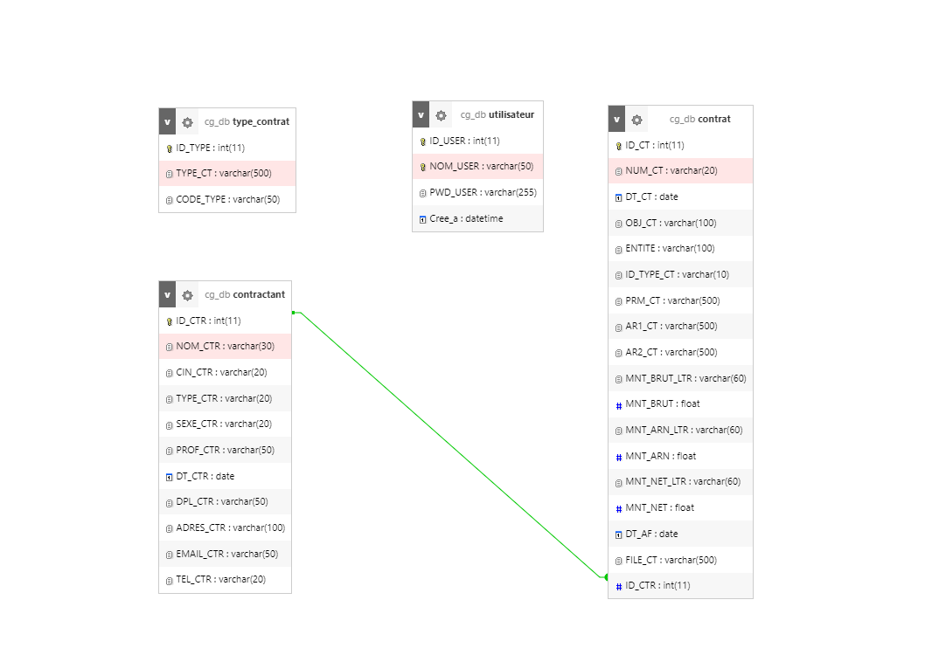

1. **La Réalisation**

**Implementation de code:**

On exécute cette script dans phpmyadmin pour créer la base de données :

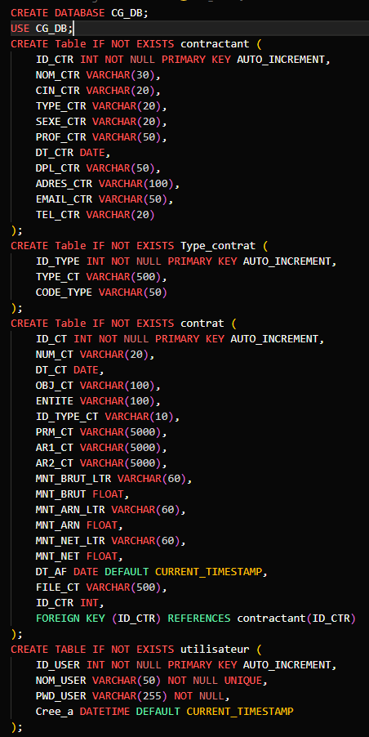

Pour créer un compte administrateur :

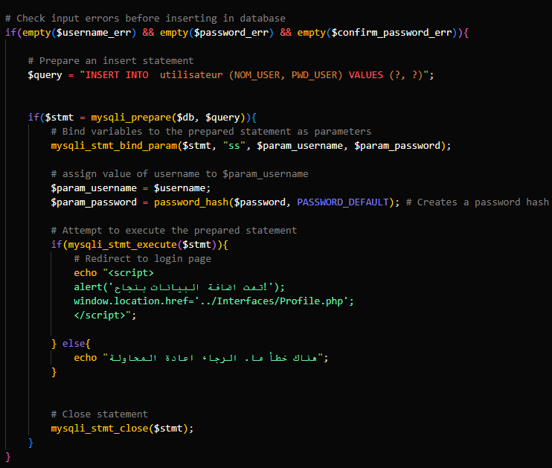

Pour l'authentification à l'application :

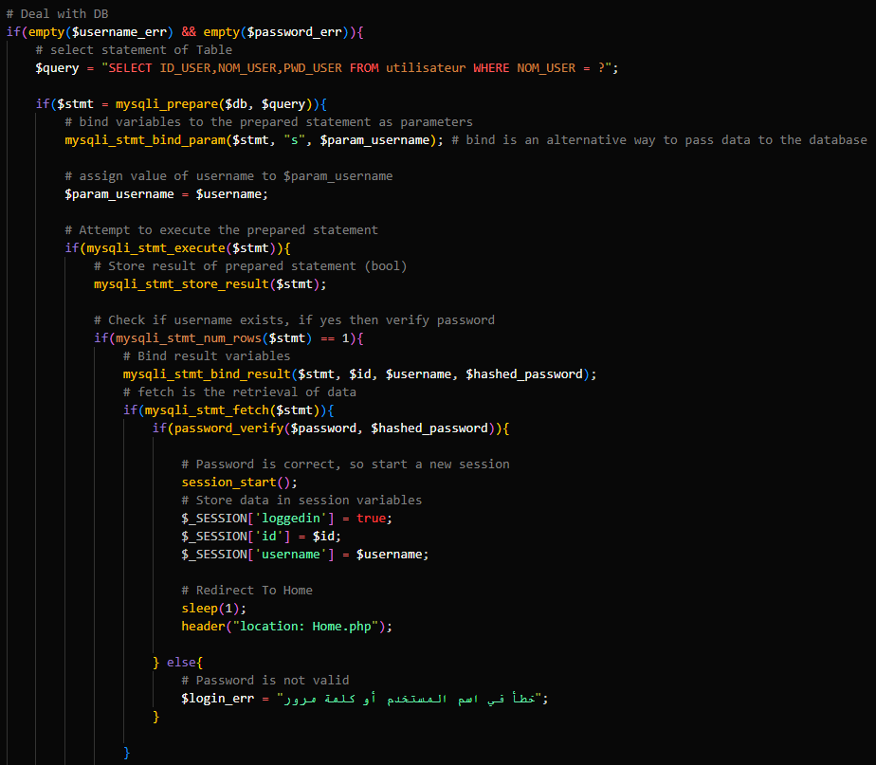

Je vais me concentrer à la partie des traitements des contrats parc qu’est-il la très a un important

La table qui affiche les informations de contrats :

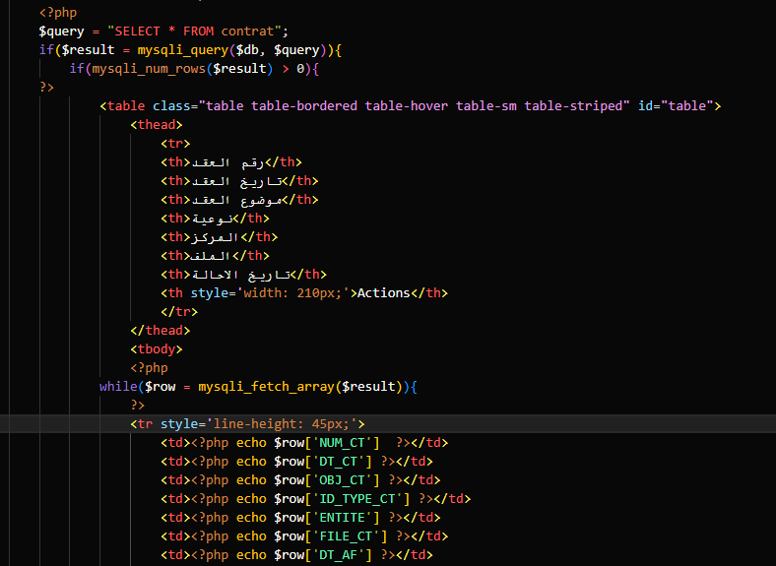

Et cette à partie pour le code d’ajouter les contrats :

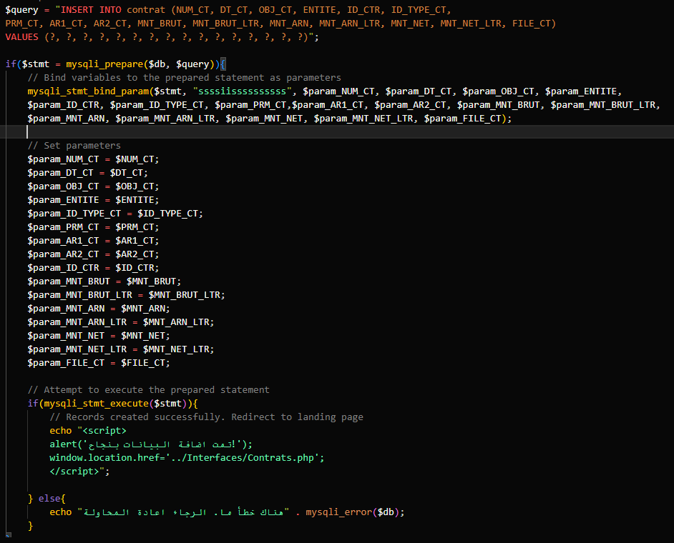

La modification :

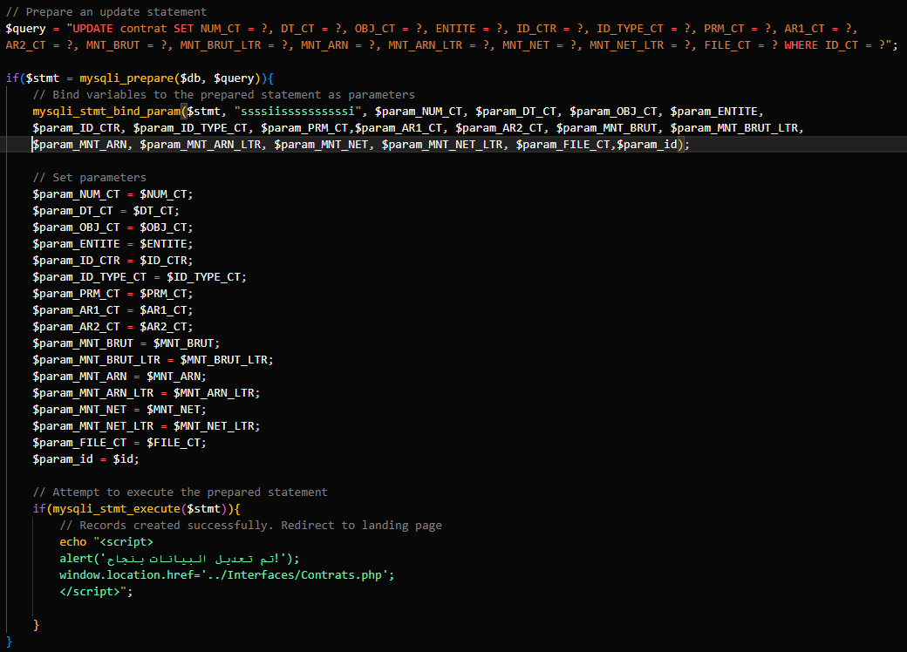

La suppression :

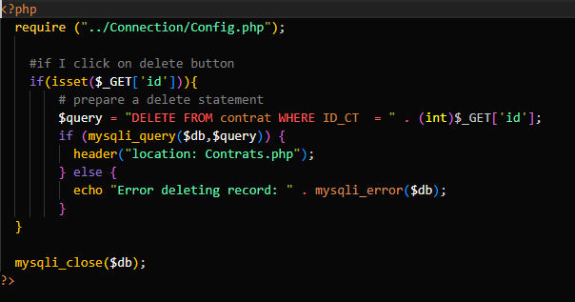

1. **L’Exécution**

Une petite présentation des formulaires

La page d’authentification :

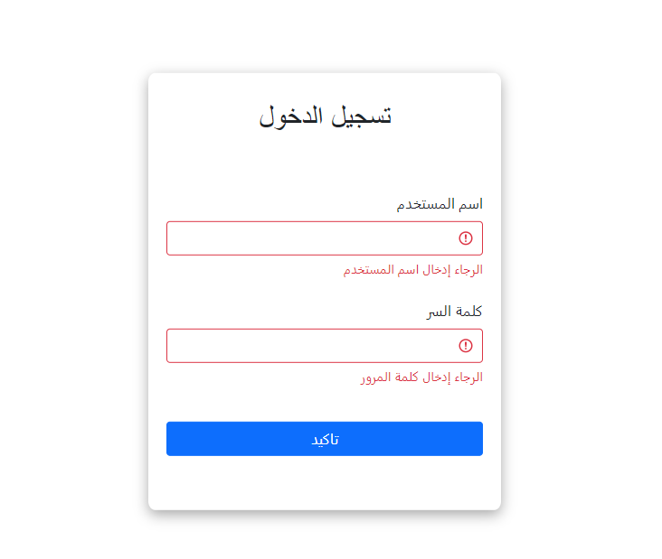

La page d’accueil :

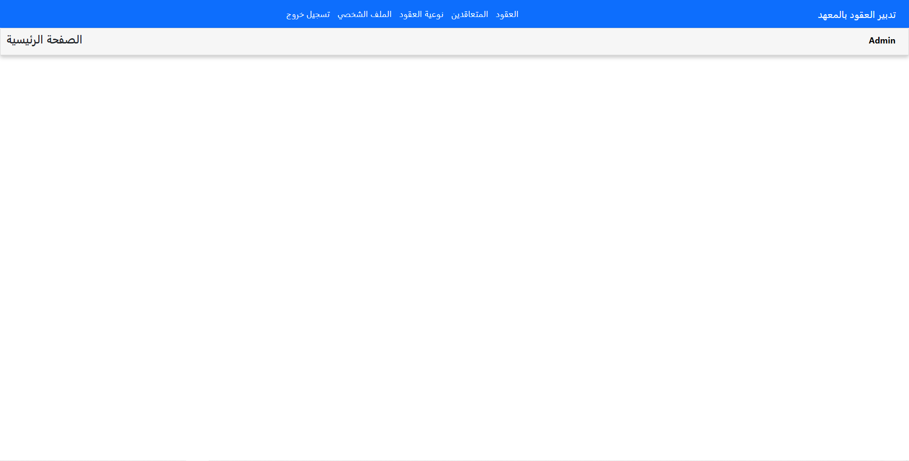

Les contrats :

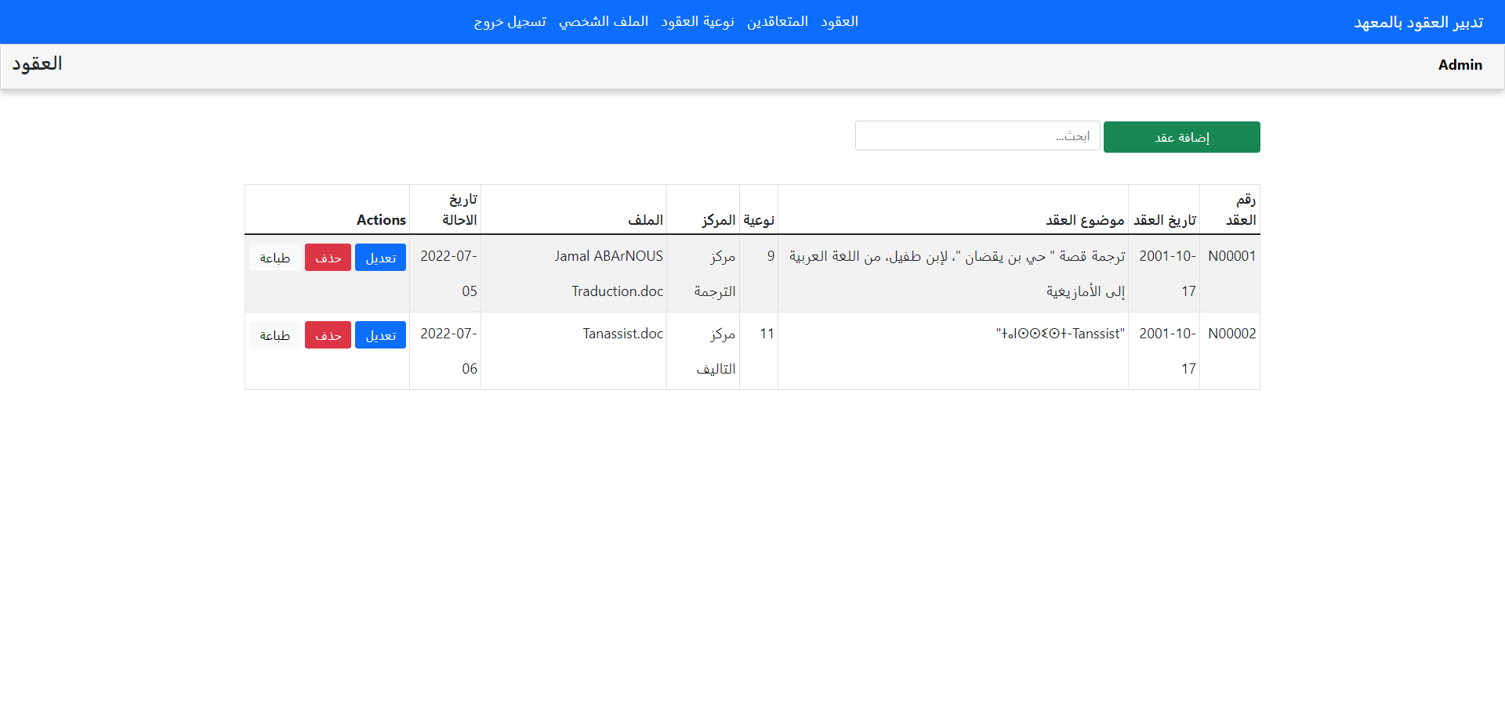

La formulaire d’ajoutassions des contrats :

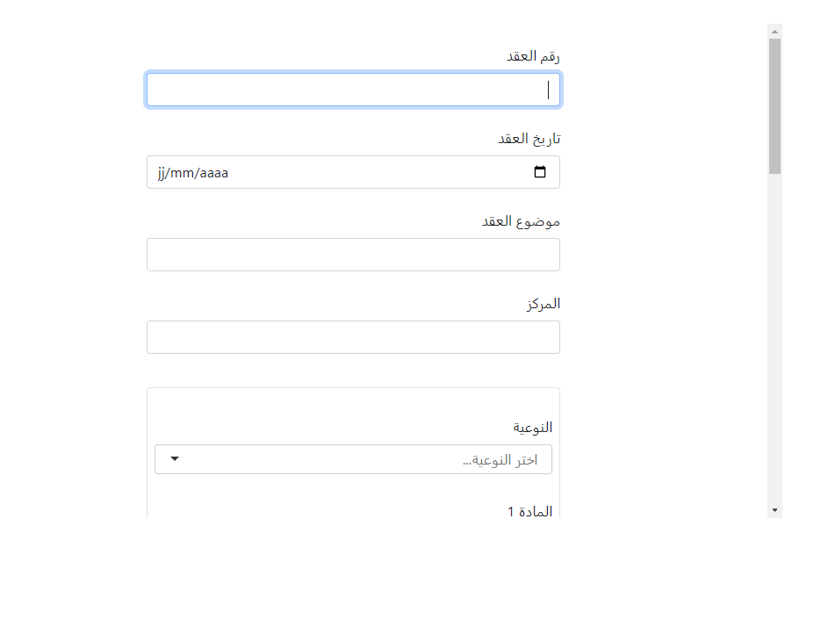

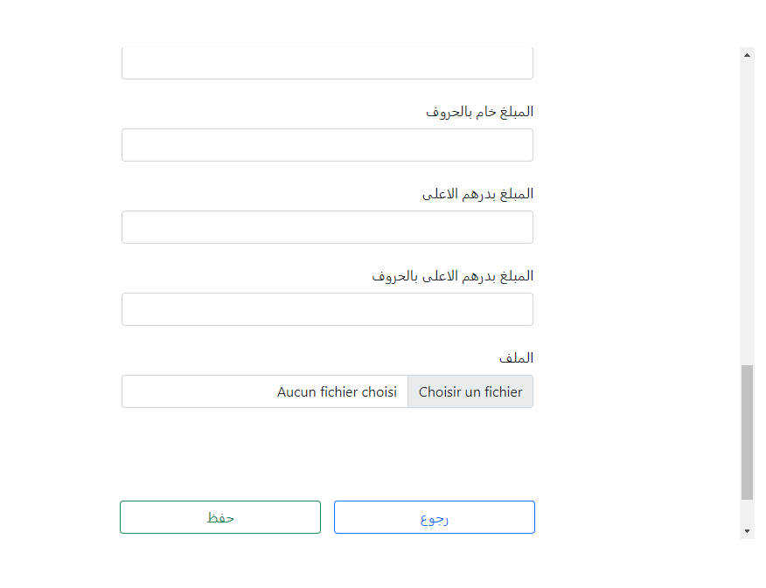

Et finalement convertir à sous forme PDF :

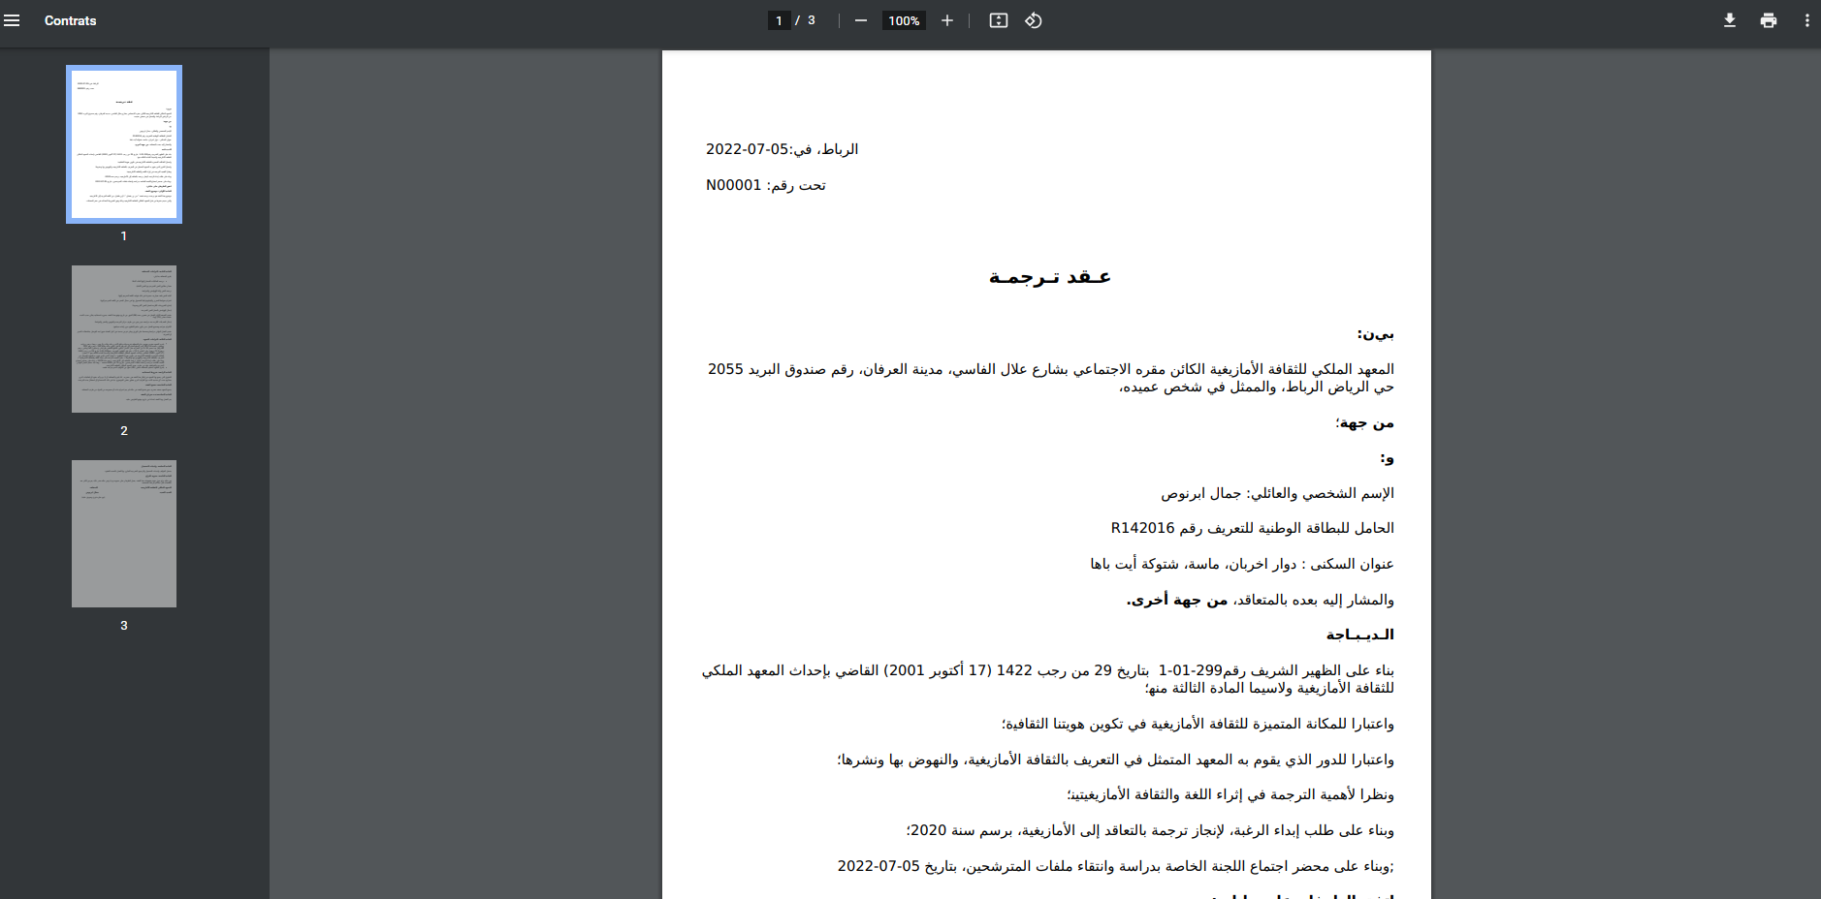

**conclusion**

Dans ce rapport, les étapes de conceptualisation et de mise en œuvre de notre projet sont présentées.

Ce projet m'a beaucoup apporté, j'espère qu'il vous plaira et qu'il sera aussi bon que vous le pensez et me motivera à apprendre et à travailler davantage dans ce domaine.